MODERNSTE REINRAUMTECHNIK
CANNABIS-VERARBEITUNG IN DÄNEMARK
Bilder:
Lindner_Pharma_Cannabis_DK-03.jpg
Lindner_Pharma_Cannabis_DK-05.jpg
Lindner_Pharma_Cannabis_DK-11.jpg
Lindner_Pharma_Cannabis_DK-22.jpg
Lindner_Pharma_Cannabis_DK-24.jpg
Bildverweis:
© Tomas Bertelsen
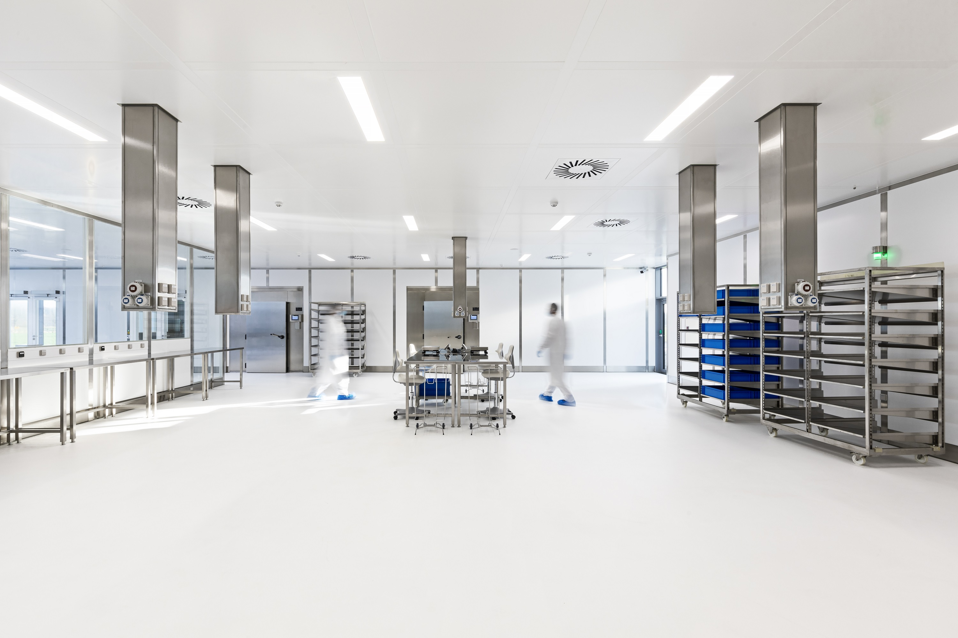
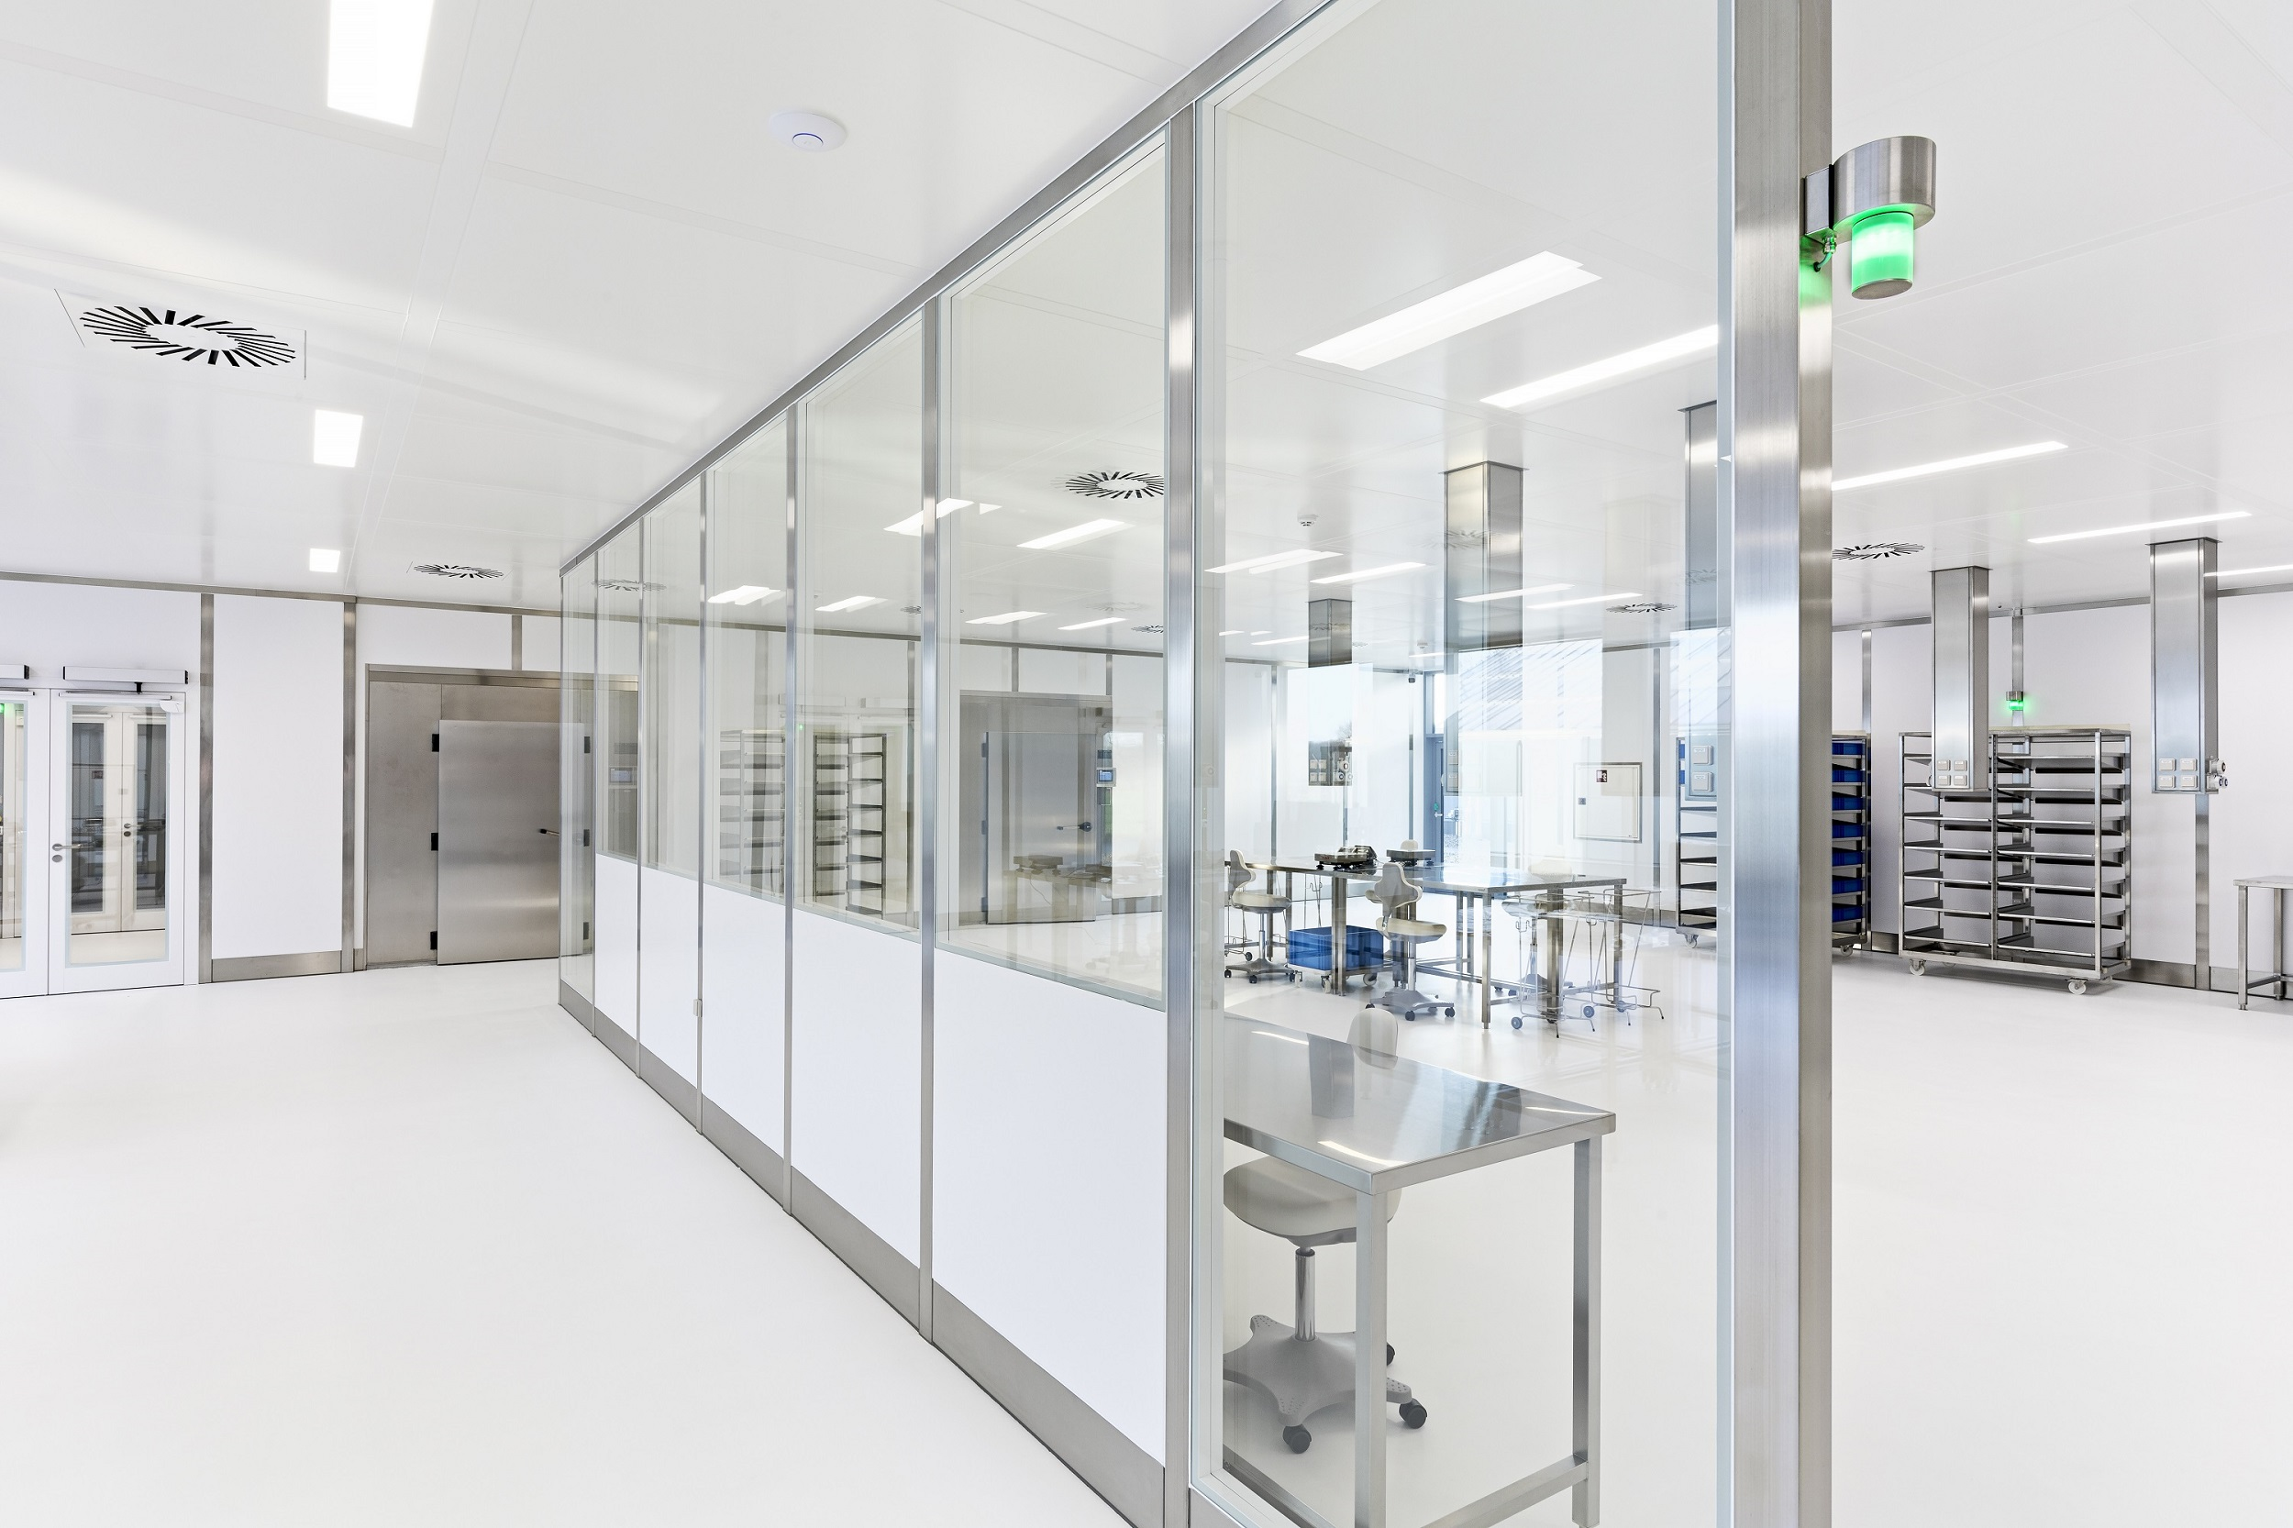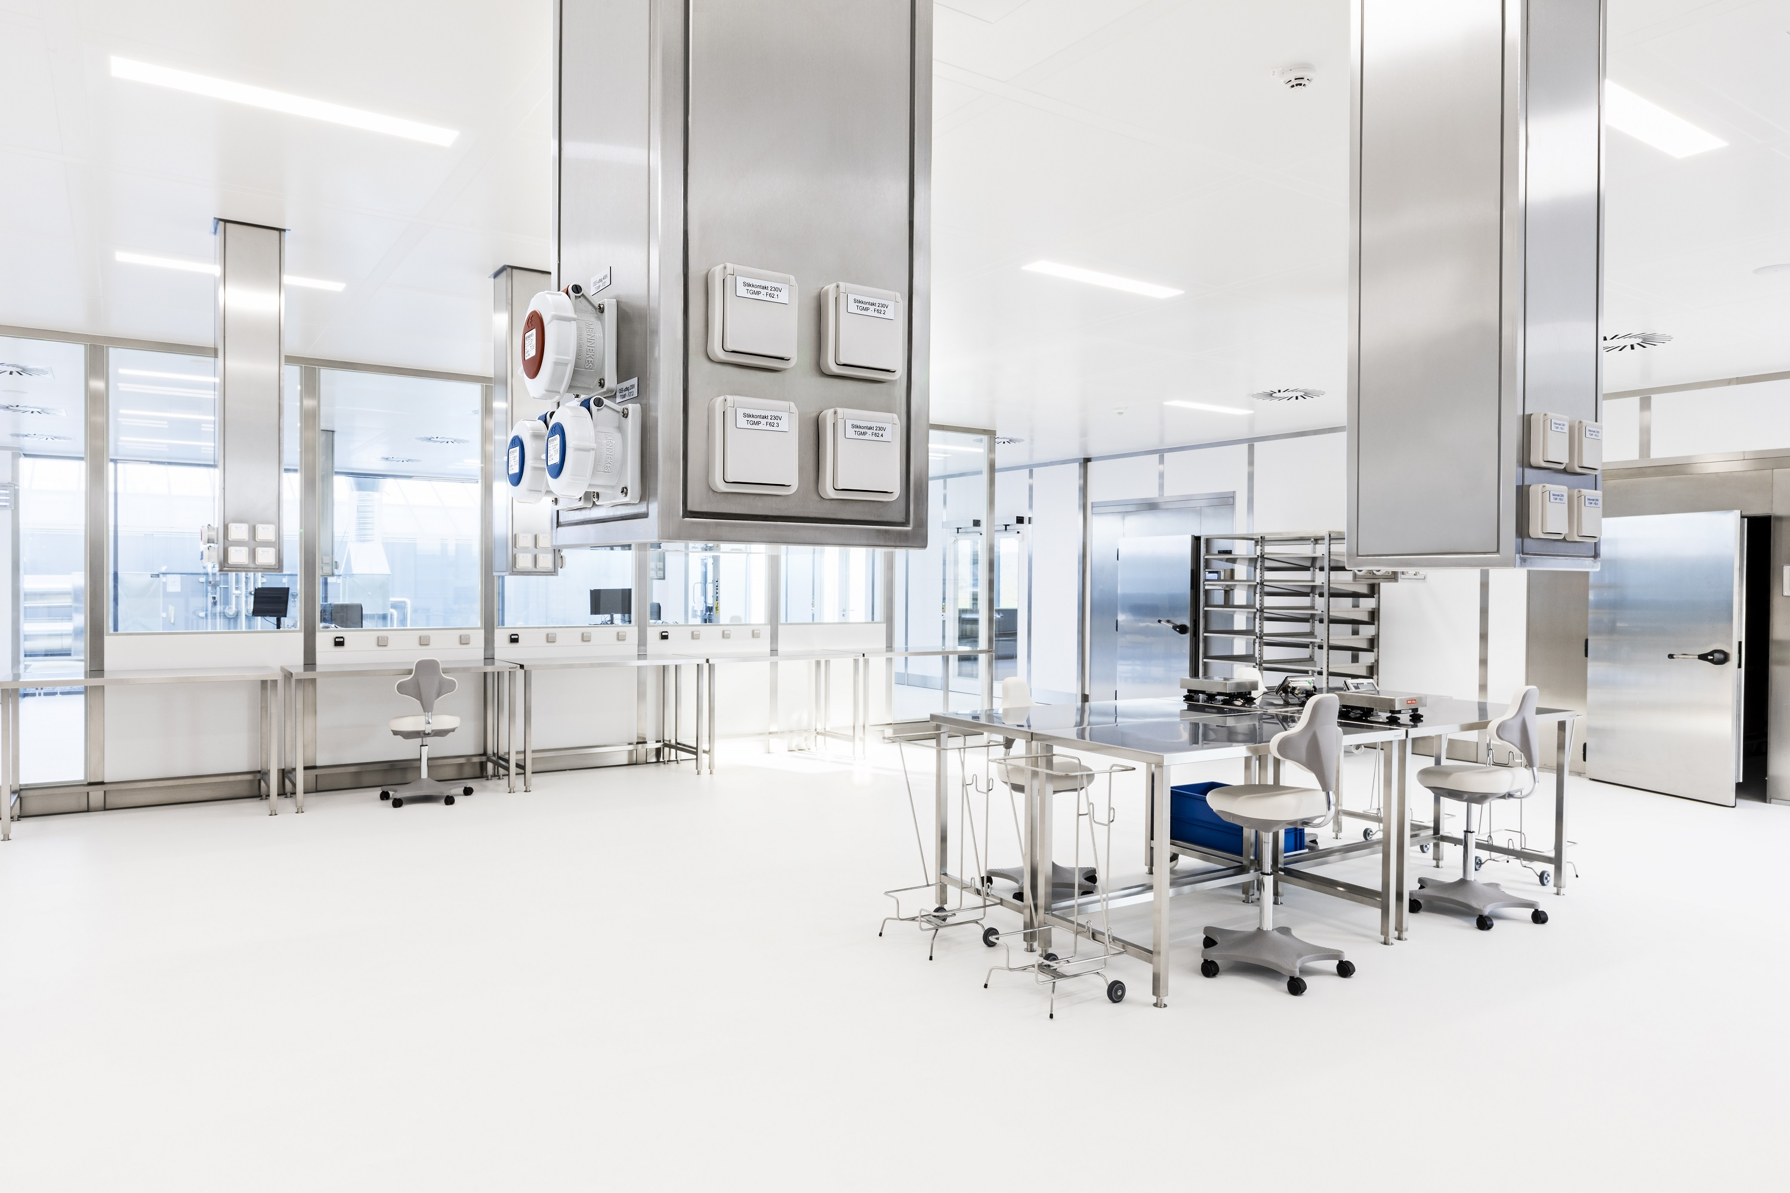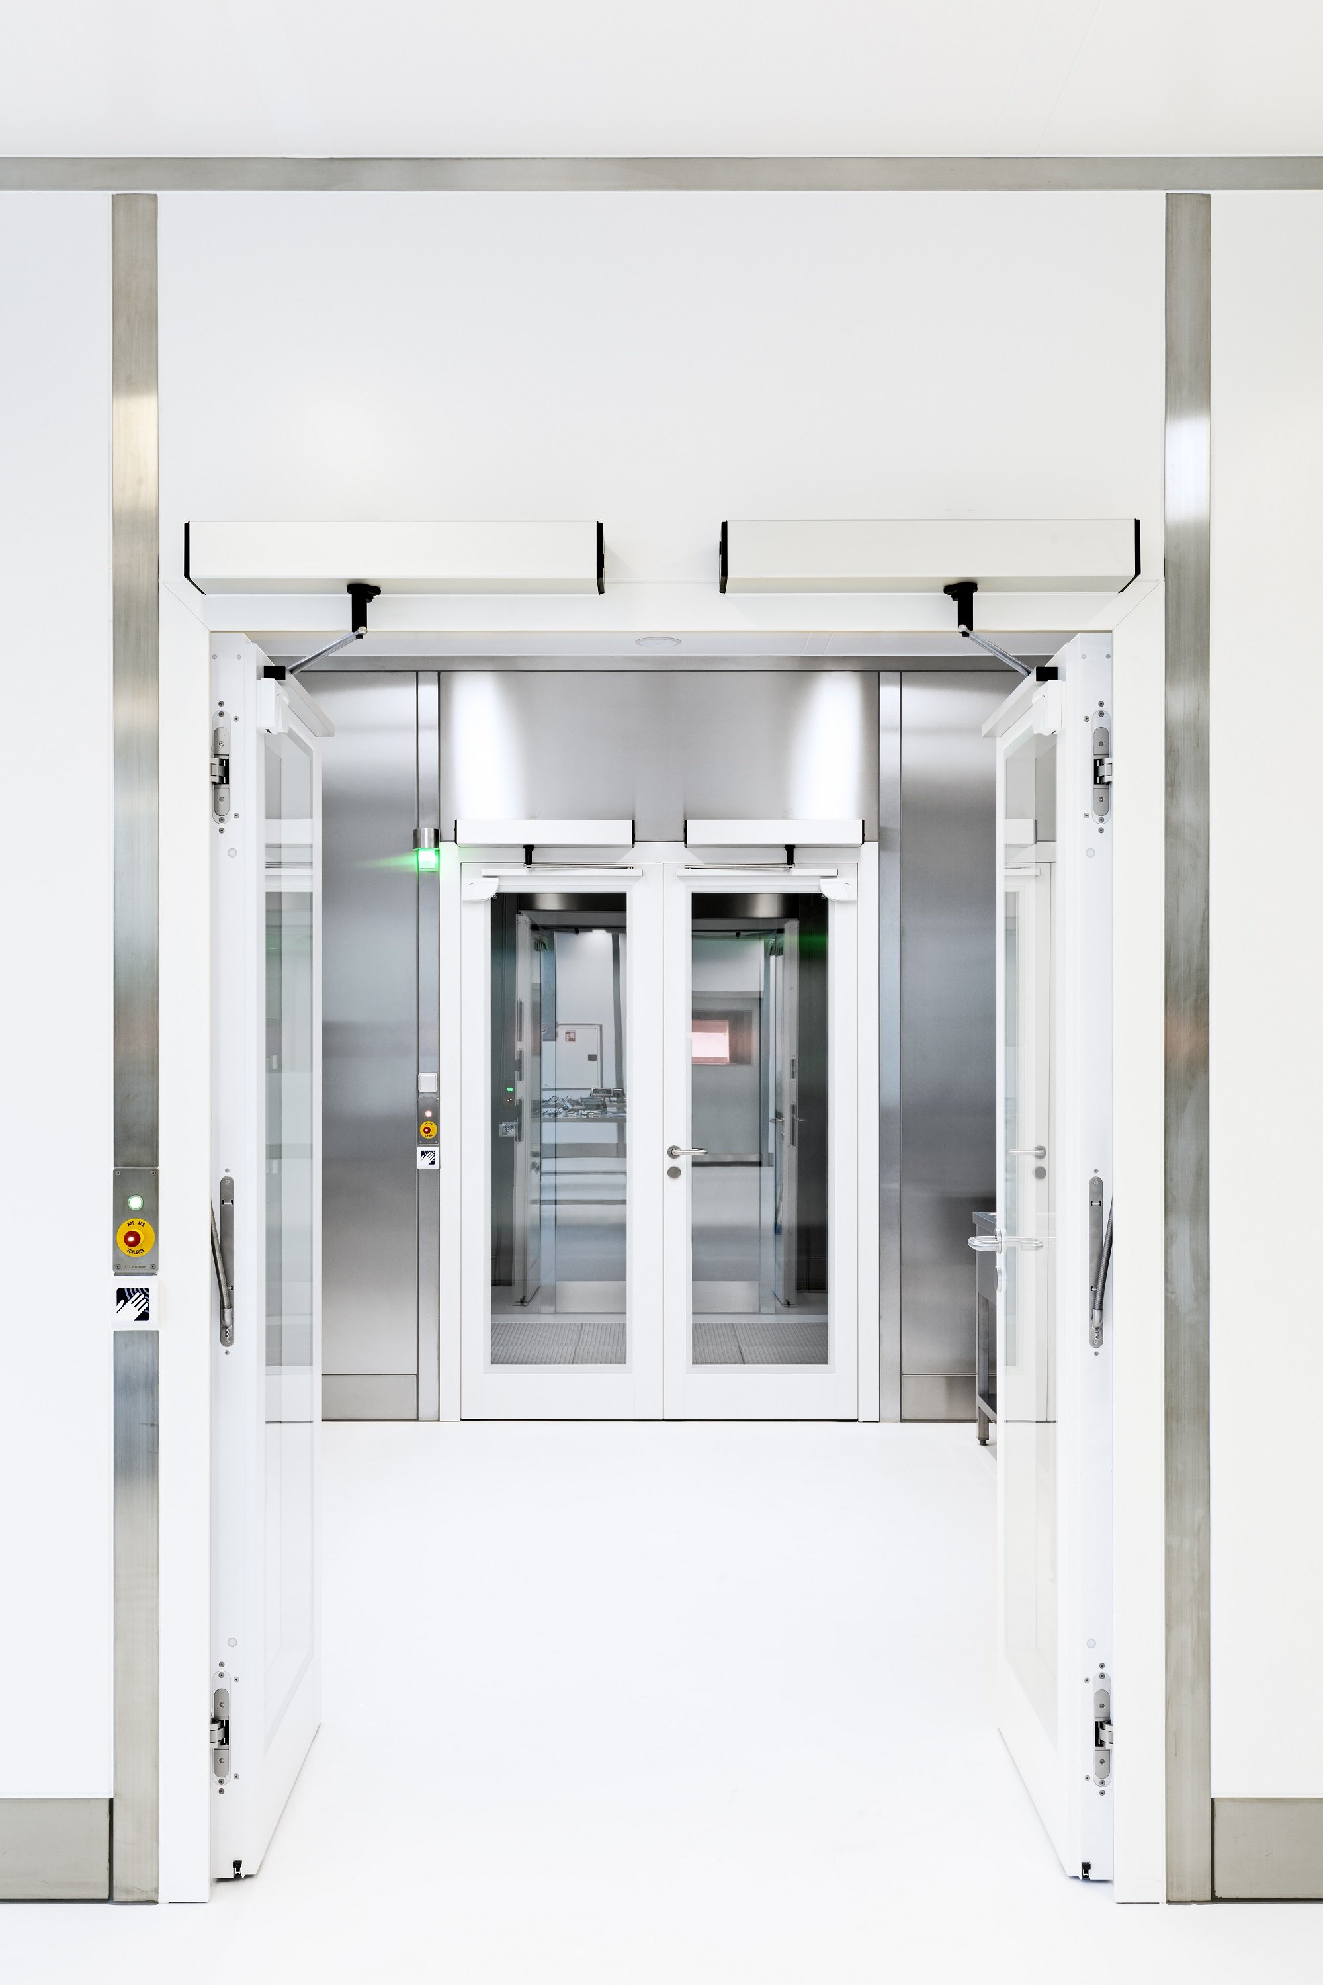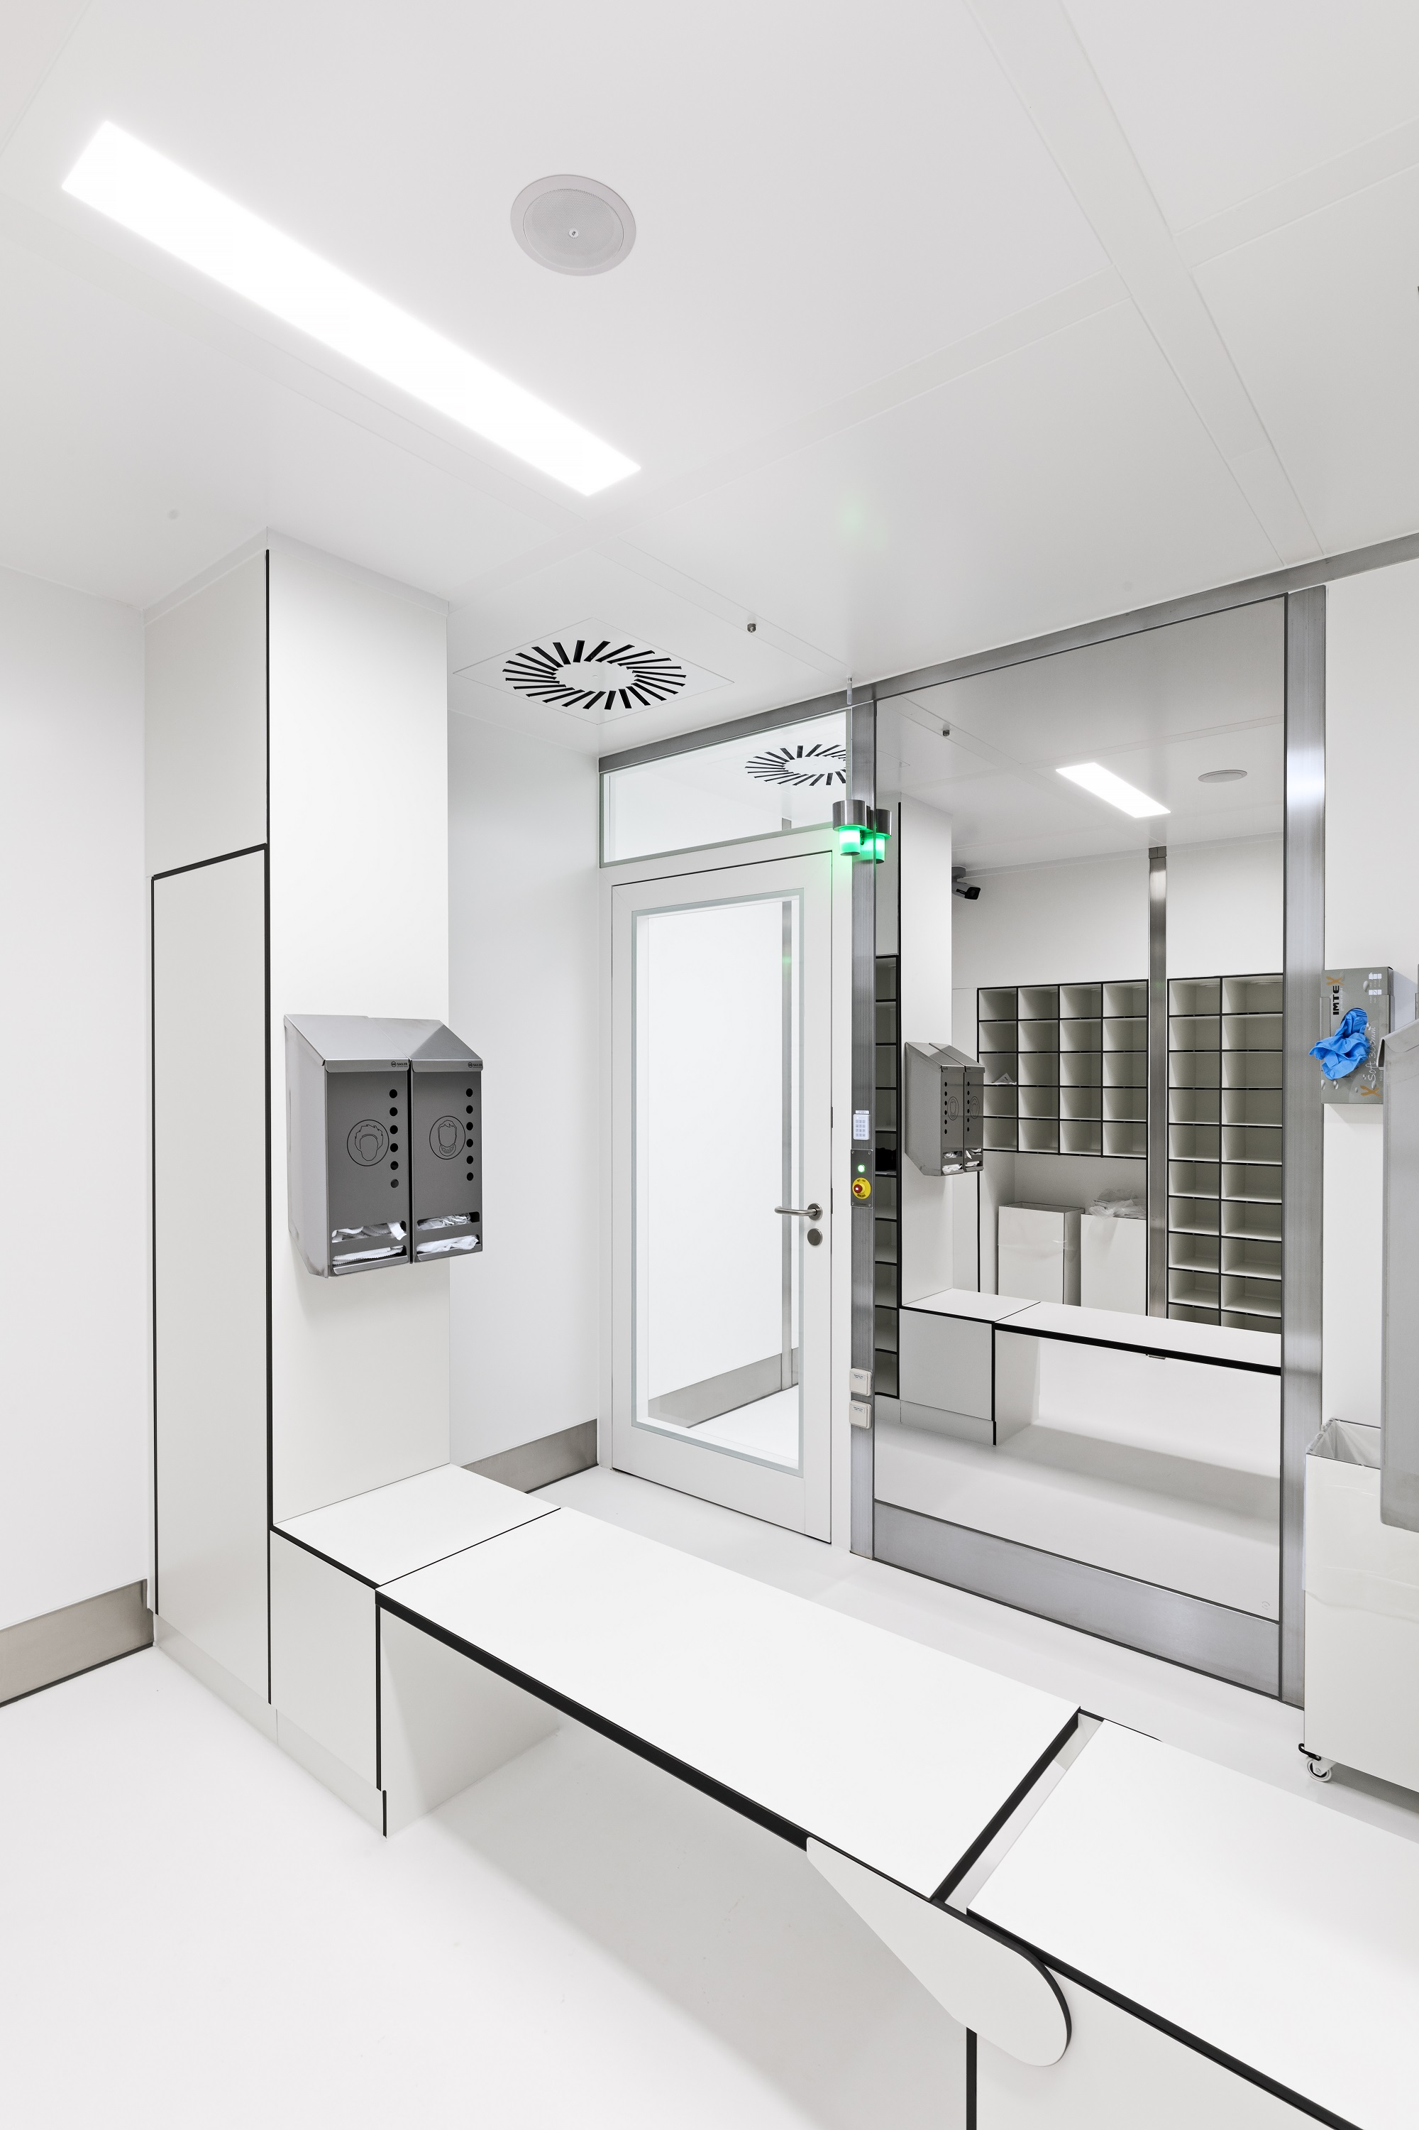
In Dänemark produziert ein Biopharmaunternehmen Cannabiswirkstoffe für den medizinischen Gebrauch. In direkter Nähe zur Anbauplantage werden hier unter modernsten Produktions- und Forschungsbedingungen medizinische Wirkstoffe gewonnen. Für den Neubau am dänischen Standort realisierte die Lindner SE | Reinraumtechnik einen Reinraumbereich sowie den Innenausbau der Anschlussräume.
In einer beschaulichen dänischen Gemeinde mit rund 1.250 Einwohnern befindet sich etwas außerhalb des Zentrums ein besonderes Gewächshaus: Auf mehreren tausend Quadratmetern gedeiht dort unter streng kontrollierten Bedingungen Medizinalcannabis. Hier produziert ein Biopharmaunternehmen Cannabiswirkstoffe für seine Produkte. Weltweit zählt das Areal zu den modernsten Hybridgewächshäusern: Nach der Fertigstellung aller Gewächshäuser am Standort könnte die Produktion der Cannabispflanzen bis auf 100 Tonnen jährlich erhöht werden. Mit den medizinischen Wirkstoffen sollen sowohl Schmerzpatienten als auch Patienten mit chronischen Krankheitsbildern neue Therapieoptionen zugänglich gemacht werden. Neben dem Anbau auf den futuristisch anmutenden Plantagen findet auch die Forschung an verschiedenen Cannabisarten sowie an Wirkstoffinnovationen direkt vor Ort in Dänemark statt. Um dafür bestens gerüstet zu sein, wurde das Areal nun nach Plänen des Architekturbüros Koppenhöfer + Partner um einen weiteren Neubau ergänzt. Für den Innenausbau des Reinraumbereichs zeichnete die Lindner Reinraumtechnik verantwortlich.

Modernste Reinraumtechnik für neue Therapien
Lindner realisierte zusammen mit einem dänischen Generalunternehmer für das Unternehmen in Dänemark die Reinraumbereiche der Klasse ISO 9/GMP D. Für den Innenausbau kamen dabei unterschiedliche Produkte aus dem Lindner Reinraum-Spektrum zum Einsatz: So sorgt das sichtbare Kreuzbandraster der Reinraumdecke des Typs Line 80S Typ 2 mit einer Ansichtsbreite von 80 mm für eine symmetrische, klare Deckenansicht. Das Deckensystem ist begehbar, sodass Installationen und Medienführung im Deckenhohlraum besonders einfach gewartet werden können. Die Begehebene ist dabei vollständig homogen und ohne vorstehende Kanten oder Versprünge ausgeführt. Durch die reinraumgerechte Versiegelung aller Deckenfugen bietet das System ein Maximum an Dichtigkeit und stellt eine einfache und effektive Reinigung sowie Desinfektion sicher. In das Deckensystem integrierte Luftauslässe koordinieren Zu- und Abluft und sorgen für die nötige Überdruckhaltung im Raum. Die flächenbündig integrierten Lindner Langfeld-LED-Einbauleuchten bewirken eine angenehme und leistungsstarke Beleuchtung in den Laboren. Für absolute Dichtigkeit sind die Glasscheiben der Leuchten mit der Deckenplatte verbunden und umlaufend reinraumgerecht versiegelt – das Leuchtengehäuse wird von oben aufgelegt. Dadurch ist die Leuchte ideal geeignet für den Einsatz in begehbaren Deckensystemen, während die Beleuchtung im Labor gleichzeitig konzentrierte und genaue Arbeit zulässt.

Edelstahl als reinraumgeeignetes Gestaltungsmittel
Das Lindner Wandsystem Pharma 80S besitzt Wandschalen aus hochwertigem Edelstahl, die hier zum Teil mit Duploschliff, zum Teil mit weißer RAL 9003-Pulverbeschichtung ausgeführt sind. Passend zum Deckenraster werden sie im Abstand von 1.200 mm von Edelstahlpfosten unterbrochen, wodurch sich ein optisch stimmiges Gesamtbild ergibt. Flächenbündig integriert lässt das Türsystem Swing Pharma 80 – teilweise mit automatischem Antrieb und Schleusensteuerung – durch seinen Glaseinsatz innerhalb des Gebäudes auch optisch den Eindruck von Transparenz entstehen. Das Verriegelungssystem Inline 2 sorgt dafür, dass die Türsysteme in den Personenschleusen, die als Zugang zum Reinraum dienen, gegeneinander verriegelt werden. Ist eine Tür des Raums geöffnet, muss die andere versperrt sein, um das Risiko von Kreuzkontamination möglichst gering zu halten. Neben den eigenen Türsystemen verbaute Lindner außerdem Schnelllauftore des Herstellers Assa Abloy, gleichermaßen mit gegenseitiger Verriegelung.
In den ebenfalls in Edelstahl gehaltenen angrenzenden Nassräumen befinden sich Waschstationen für die Säuberung der Cannabispflanzen. An mehreren Stellen schließt das Wandsystem außerdem direkt an die Gefriertrockner an, die in die Laborwände integriert sind. Darin werden die wertvollen Rohstoffe für die Verarbeitung getrocknet.

Helle Räumlichkeiten
Die verwendeten Reinraummöbel stammen von den Möbelspezialisten der Fa. Kemmlit und wurden, wie auch die gesamte Personalschleusenmöblierung, von Lindner geliefert und montiert. Die Möblierung wird von einer nachträglich realisierten Lindner Sonderlösung ergänzt: An der begehbaren Decke frei schwebend installierte Mediensäulen aus Edelstahl stellen die Strom- und Medienversorgung sicher und runden den Bereich auch optisch ideal ab. Durch die Glaseinsätze in Türen und Trennwänden sowie durch die Glasfassade des Gebäudes fällt viel natürliches Licht in den Reinraumbereich, was optisch den offenen Eindruck des Labors unterstreicht: Hier entstehen in modernsten Prozessen hochwertige Wirkstoffe aus pflanzlichen Rohstoffen.
Mehr Informationen zu Lindner
finden Sie unter:
www.Lindner-Group.com

XING:
www.xing.com/companies/lindnergroup

LinkedIn:
www.linkedin.com/company/lindner-group

twitter:
www.twitter.com/Lindner_Group

Pinterest:
www.pinterest.de/lindnergroup

Instagram:
www.instagram.com/lindner_group

Kontakt für
Presse- und Leseranfragen:

Lindner Group
Vertriebsstrategie und Marketing

Christina Rieger
Bahnhofstraße 29
94424 Arnstorf

Telefon: +49 8723 20-3148
Christina.Rieger@Lindner-Group.com
Die Lindner Group ist Europas führender Spezialist in den Bereichen Innenausbau, Fassaden und Isoliertechnik. Das Familienunternehmen verfügt über mehr als 50 Jahre Erfahrung im „Bauen mit neuen Lösungen“, der Entwicklung und Ausführung von individuellen und fortschrittlichen Projektlösungen, die Mehr.Wert bieten. Mit weltweit gut 7.500 Mitarbeitern betreibt Lindner vom bayerischen Arnstorf aus Produktionsstätten und Tochtergesellschaften in mehr als 20 Ländern.

